Куда:
Коммерческое предложение от 090820 г.
Уважаемые господа!
Компания «Кессборер» совместно с официальным дилером по РФ ООО "МаксКар" благодарит Вас за интерес к продукции Kässbohrer. Ссылаясь на Ваш запрос, ниже представлены коммерческие условия и технические характеристики продукта.
Будьте на шаг впереди своих конкурентов – выбирайте лучшие решения от Kassbohrer
Шторный полуприцеп Kassbohrer XS K.SCX X Domestic Eco/ 125 - 12 / 27 RU (13,9 m)
Уважаемые Господа! Мы хотели бы поблагодарить Вас за интерес к продукции Kässbohrer. Ссылаясь на Ваш запрос, ниже представлены коммерческие условия и технические характеристики продукта.
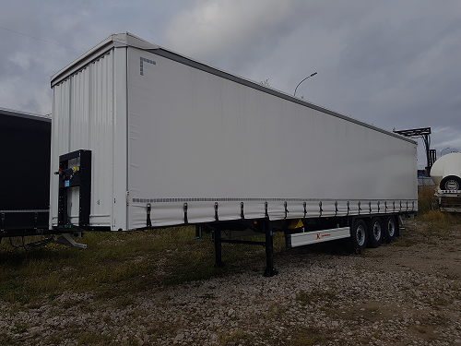

Скачать фото с сайта:
https://www.maxcar54.ru/catalog/pritsepy-i-polupritsepy/tentovannye/shtornyy-kassbohrer-k-scx-x-domestic-eco-valx/
Условия
Итоговая цена | 29 405 Евро (в т.ч. НДС 20% и утилизационный сбор),  цена по акции до 30.09.2020 г. = 27825 Евро!!!
Год выпуска | 2020
Срок поставки | В наличии
Гарантия | 1 год
Место отгрузки: | г. Ясногорск, тульская область

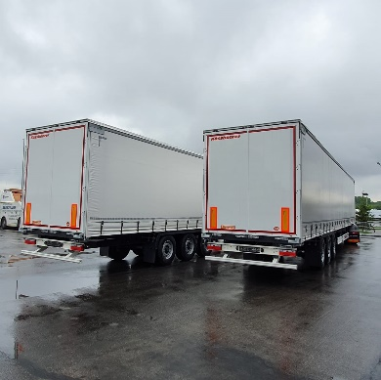 | 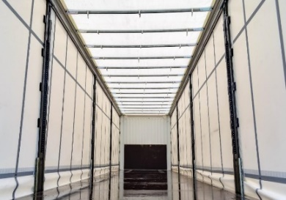 | 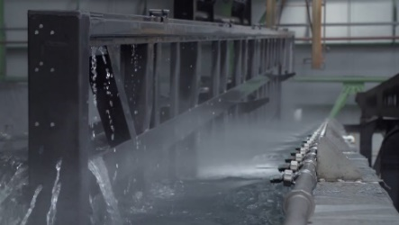
Тент Mehler Technologies 900 кг/м2  (Германия) | Прорезиненный пол 30 мм  Усиленная панель спереди | KTL-обработка шасси  Гарантия 10 лет от сквозной коррозии
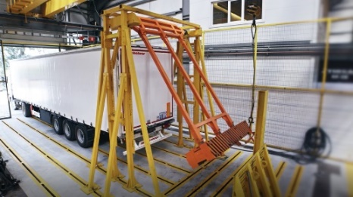 | 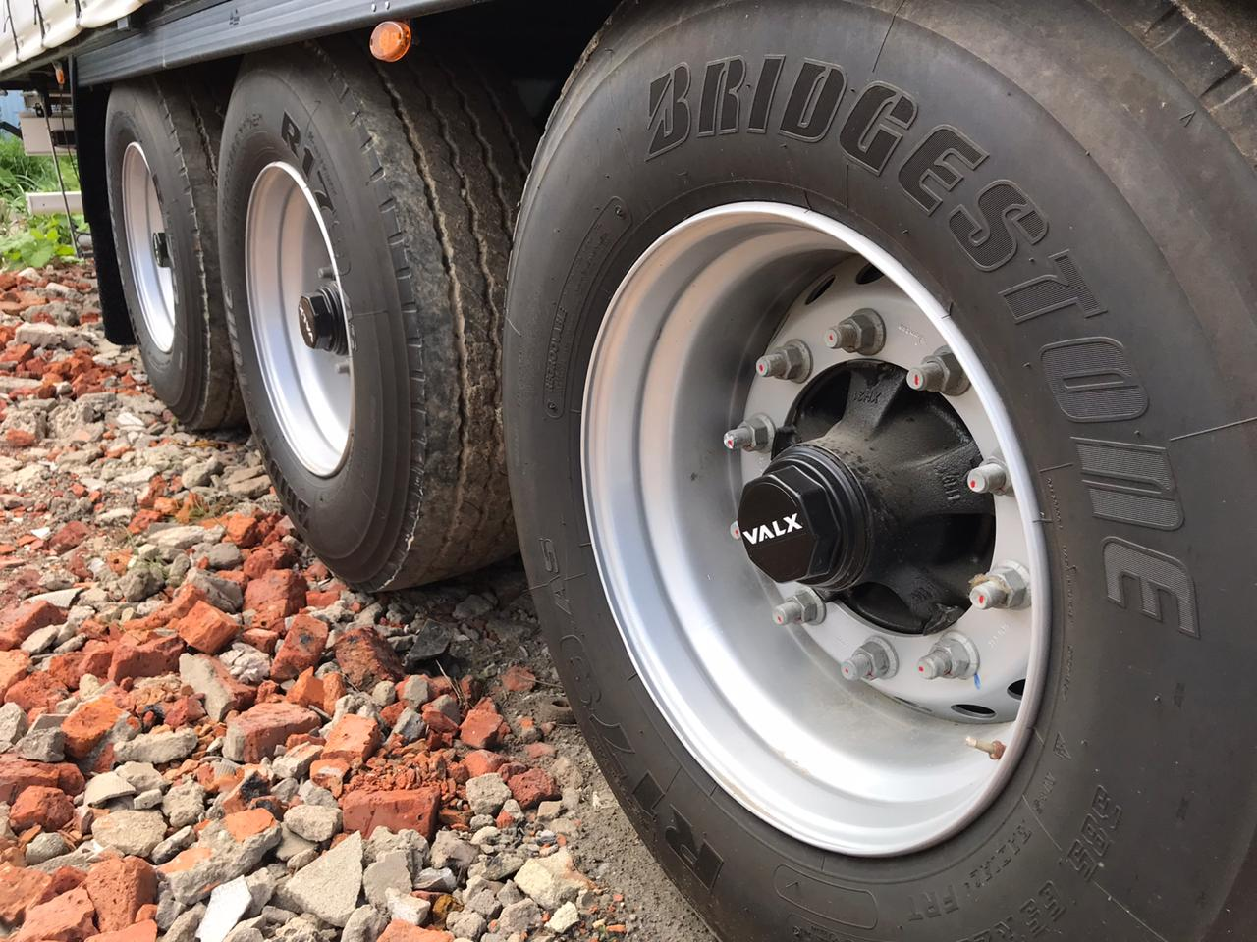 | 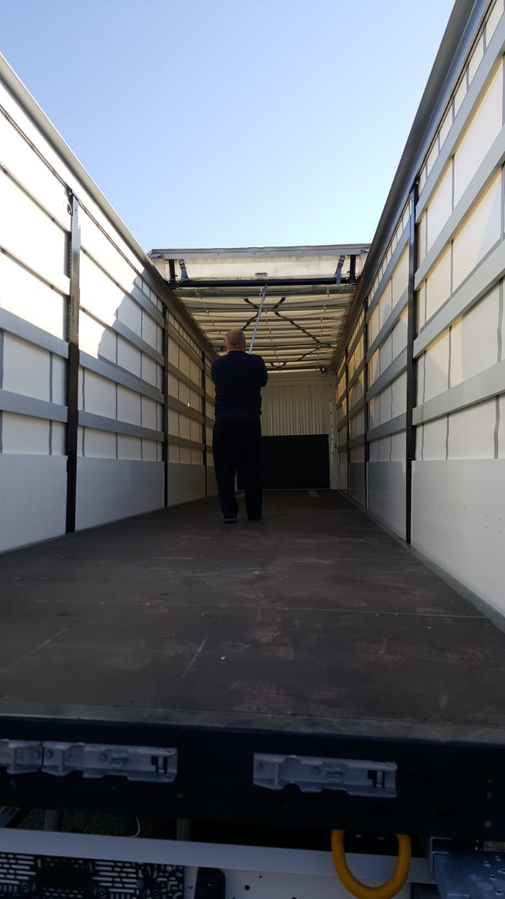
Разработан специально для РФ | Оси VALX (Голландия)  Барабанные тормоза | Механизм сдвижения крыши – Edscha  Сдвижные стойки ADAICO
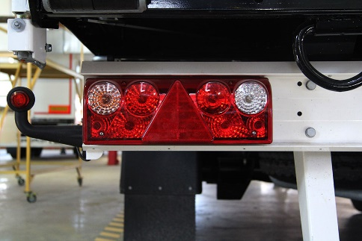 | 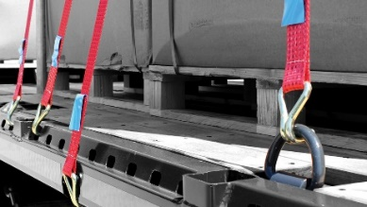 | 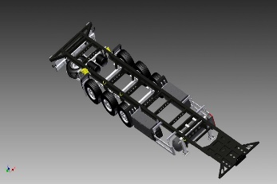
Электрика Aspöck | Система крепления грузов K-fix  118 отверстий с каждой стороны | Надежное высокопрочное шасси из высококачественной стали

Основные Размеры
Высота ССУ | 1’150 мм
Передняя Внутренняя Высота | 2’690 мм
Задняя Внутренняя Высота | 2’690 мм
Передняя Общая Высота | 4’000 мм
Задняя Общая Высота | 4’000 мм

Технические Характеристики
Количество Европалет | 34
Нагрузка на ССУ | 12’000 кг
Нагрузка на Оси | 27’000 кг
Полная Масса | 39’000 кг
Общая Длина (Внешняя) | 13’680 мм
Внутренняя Погрузочная Длина | 13’610 мм
Общая Ширина | 2’550 мм
Внутренняя Погрузочная Ширина | 2’480 мм
Колесная База | 7 700 мм
Толщина Рамы | 125 мм
Собственная Масса | 6’450 кг

Спецификация
Шасси | Надежное высокопрочное шасси из высококачественной стали S460 MC, состоит из 2-х продольных балок “I” формы и поперечных балок на необходимом расстоянии согласно ISO 1726-2
KTL | Есть. (Электро-катафорезная обработка шасси (KTL))
K-Fix | Система K-fix 118 отверстий с каждой стороны увеличивающие количество вариантов крепления груза
Тормозная Система | Wabco EBS 2S/2M двухконтурная тормозная система с RSS, стояночный тормоз пружинного типа согласно ЕС Directive 71/320 EEC
Шины | 6 шт. 385/65 R22.5, стальные диски под ошиновку 22,5 (Марка шин: выбор Kassbohrer)
Крепление Запасного Колеса | Крепление для 2 запасных колес.
Оси и Подвеска | Трехосная пневматическая система Valx с барабанными тормозами и нагрузкой 9 т.
Воздушный Цилиндр | Стальной воздушный цилиндр согласно EN286-2 для пневматической подвески и тормозной системы
Клапан управления подвеской | Клапан подъем и опускания с левой стороны за осевым агрегатом, для регулировки уровня пола
Подъемная ось | Без подъемной оси
Опорное устройства | 24 т. Механическая опора 2-х скоростная, согласно ISO 1726
Электросистема | 24 Volt Установка с 2-мя 7-ми пиновыми розетками согласно ISO 3731 и ISO 1185. И одной 15-ти пиновой розетки согласно ISO
Боковые доски | Без боковых досок
Боковые отверстия | 4 отверстия в боковой части полуприцепа
Боковые стойки | 3 х 2 раздвижные боковые стойки
Боковые борта | Без бортов
Пол | Пол толщиной 30 мм. С Прорезиненным покрытием (водостойкий), допустимая нагрузка на ось погрузчика 7’200 кг, согласно DIN EN 283
Задняя Панель | Двухстворчатая дверь из алюминиевого профиля со встроенными замками (по два на каждой створке двери)
Передняя Панель | Цельная деревянная панель
Крыша | Edscha сдвижная крыша (сдвигается вперед) материал плотностью 680 г/м2
Штора | Сдвижная боковая штора из материала плотностью 900 г/м2 (Огнестойкая штора согласно ISO 3795-1989)
Натяжной храповый механизм | Натяжной храповый механизм шторы в задней части
Боковая Защита | Боковая противоподкатная защита из алюминия, может быть поднята вверх согласно 89/297/EEC
Грязезащитные Щитки | Полный щиток + брызговики
Задний Бампер | Стальной противоподкатный бампер согласно Directive 70/221/EEC
Колесные Башмаки | 2 пластиковых противооткатных башмака с креплениями
Отражающие полосы и отражатели | Отражающая полоса по всей длине полуприцепа и в задней части полуприцепа и 2 отражателя согласно ECE R70
Лестница | Задняя выдвижная лестница

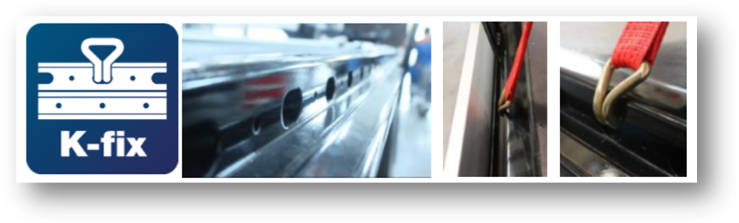
Цена за 1 единицу изделия самовывозом из Москвы составит:
27 825 евро (включая НДС 20%)

Количество: 1 единица.
Отгрузка: со склада в Москве или со склада официального дилера ООО "МаксКар", г. Новосибирск, ул. Кубовая, 60. (доставка 100-120 тыс.руб.)
Условия оплаты:
100%- предоплата после подписания договора поставки; доставка оплачивается отдельно при получении.
При оформлении лизинга возможно бронирование минимальным возвратным авансом.

Срок действия коммерческого предложения до 30.09.2020 г.

Видео обзор Kassbohrer XS K.SCX X Domestic шторный полуприцеп:
https://www.youtube.com/watch?v=oOT55-fXmaE&list=PLrw39I_qGQmzTRfMypCSDe0ud1cRISECi&index=2&t=0s

С уважением, Карнаков Вячеслав Владимирович
директор ООО "МаксКар"
8 (383) 233-32-53
8-913-752-39-76.
8-913-477-09-39 (служебный)
стоянка - г. Новосибирск, ул. Кубовая, 60.
(карьер Мочище, ост. Объединение 4, автобаза "КатуньТранс")
maxcar54@mail.ru
www.maxcar54.ru
наш канал в ЮТУБе:

https://www.youtube.com/channel/UCIiFI5uro5xB8fkw0N0pyRg/videos

https://www.instagram.com/maxcar54ru/

